Introdução
Visionamento do filme “ The Day After Tomorrow” (O Dia Depois De Amanhã) de Roland Emmerich - Aula n.º 5 -

A mudança climática global, verificada no século XX e intensificada nas últimas décadas, constitui uma ameaça sobre o Homem e a Natureza.
O filme retrata uma sequência de fenómenos climáticos extremos que conduzem à destruição do mundo.
Objectivo
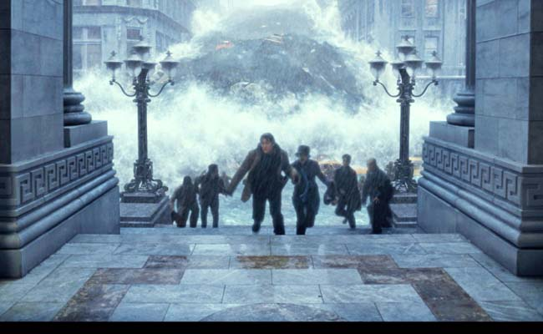
Alertar para os perigos iminentes que o nosso planeta corre, caso se continue a contribuir massivamente para a destruição do mesmo.

Análise e Discussão
In “The day after tomorrow”
- No filme visionado, de que forma é atingido o Japão? E a Índia?
________________________________________________________________________
- O que alegam os americanos para a recusa em assinar o Protocolo de Kyoto?
________________________________________________________________________________________________________________________________________________
- De modo sucinto qual é a principal causa das alterações climáticas que viste no filme?
________________________________________________________________________________________________________________________________________________
- Quais os fenómenos climáticos que se podem observar neste filme?
________________________________________________________________________________________________________________________________________________
- Que medidas se poderiam tomar para reduzir a probabilidade desta catástrofe acontecer?
________________________________________________________________________________________________________________________________________________
Introdução
Visionamento do filme “ The Day After Tomorrow” (O Dia Depois De Amanhã) de Roland Emmerich
PROFESSOR
A mudança climática global, verificada no século XX e intensificada nas últimas décadas, constitui uma ameaça sobre o Homem e a Natureza.
O filme retrata uma sequência de fenómenos climáticos extremos que conduzem à destruição do mundo.
Objectivo
Alertar para os perigos iminentes que o nosso planeta corre caso se continue a contribuir massivamente para a destruição do mesmo.
Análise e Discussão
In “The day after tomorrow”
- No filme visionado, de que forma é atingido o Japão? E a Índia?
R: O Japão é atingido por uma tempestade que faz cair do céu pedras de gelo. Na Índia neva, onde uma conferência trata do meio ambiente.
- O que alegam os americanos para a recusa em assinar o Protocolo de Kyoto?
R: Os americanos preferem o dinheiro ao bem-estar do planeta, o vice-presidente norte-americano, por exemplo, afirma que assinar o protocolo de Kyoto (que regula as emissões de dióxido de carbono no planeta) seria “amarrar a economia” do seu país.
- Qual é a principal causa das alterações climáticas que viste no filme?
R: A principal causa é a “mão do Homem”, através da emissão de GEE.
- Quais os fenómenos climáticos que se podem observar neste filme?
R: Chuvas intensas, furacões, ciclones, tufões, subida das temperaturas e fortes tempestades.
- Que medidas se poderiam tomar para reduzir a probabilidade desta catástrofe acontecer?
R: Substituir os combustíveis fósseis por energias alternativas não poluentes, plantar ou replantar áreas florestais, poupar energia substituir o carro pelos transportes públicos, andar mais a pé e de bicicleta, utilizar energia solar nas nossas casas evitar o uso de sprays com clorofluorcarbono (CFC), cuidar das florestas e manter áreas de jardim ou quintal.

